DJ05270 HRA LODĚ  Námořní bitva pro malé hráče s jednoduchým kódováním.  Hra je určena pro 2 hráče, věk od 5 let, čas 10 min  Hra obsahuje: 2 magnetické tabule, 2 sety 5 lodí, 22 modrých žetonů, 18 červených žetonů, 16 modelových karet a 2 dřevěné stojany  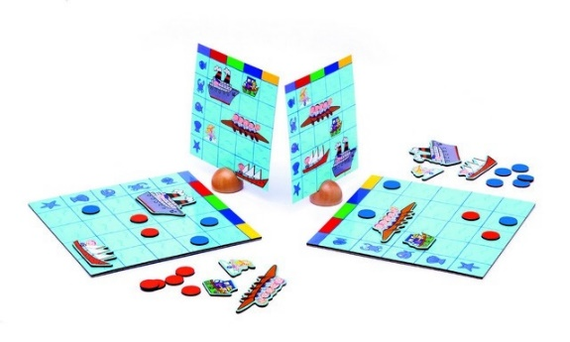  Průběh hry:Buďte první, kdo potopí lodě svého protihráče! Hráč si před sebe položí magnetickou tabuli a zvolenou modelovou kartu umístění lodí do stojanu tak, aby na ní protivník neviděl. Červené a modré žetony necháme i s loděmi v krabici. Následně se hráči střídají a kladou si otázku. Nejmladší začíná:  Hráč A se ptá: modrá velryba u hráče B, hráč B se podívá na své lodě a řekne: „voda“. A hráč A si dá modrý žeton na políčko modrá velryba na svou tabuli lodí protihráče. A je na hráči B, aby položil otázku.  Zásah – hráč A položí červený žeton na políčko modré velryby a ptá se na další možnost/kombinaci.  Zásah potopeno – hráč A položí loď na jedno nebo více políček, o kterých ví, že byl zásah a následně byla loď potopena. A hledá další možnosti.  Vyhrává ten, kdo první potopí všech 5 lodí svého protihráče. | DJ05270 HRA LODĚ  Námořní bitva pro malé hráče s jednoduchým kódováním.  Hra je určena pro 2 hráče, věk od 5 let, čas 10 min  Hra obsahuje: 2 magnetické tabule, 2 sety 5 lodí, 22 modrých žetonů, 18 červených žetonů, 16 modelových karet a 2 dřevěné stojany  Průběh hry:Buďte první, kdo potopí lodě svého protihráče! Hráč si před sebe položí magnetickou tabuli a zvolenou modelovou kartu umístění lodí do stojanu tak, aby na ní protivník neviděl. Červené a modré žetony necháme i s loděmi v krabici. Následně se hráči střídají a kladou si otázku. Nejmladší začíná:  Hráč A se ptá: modrá velryba u hráče B, hráč B se podívá na své lodě a řekne: „voda“. A hráč A si dá modrý žeton na políčko modrá velryba na svou tabuli lodí protihráče. A je na hráči B, aby položil otázku.  Zásah – hráč A položí červený žeton na políčko modré velryby a ptá se na další možnost/kombinaci.  Zásah potopeno – hráč A položí loď na jedno nebo více políček, o kterých ví, že byl zásah a následně byla loď potopena. A hledá další možnosti.  Vyhrává ten, kdo první potopí všech 5 lodí svého protihráče.
DJ05270 HRA LODĚ  Námořní bitva pro malé hráče s jednoduchým kódováním.  Hra je určena pro 2 hráče, věk od 5 let, čas 10 min  Hra obsahuje: 2 magnetické tabule, 2 sety 5 lodí, 22 modrých žetonů, 18 červených žetonů, 16 modelových karet a 2 dřevěné stojany  Průběh hry:Buďte první, kdo potopí lodě svého protihráče! Hráč si před sebe položí magnetickou tabuli a zvolenou modelovou kartu umístění lodí do stojanu tak, aby na ní protivník neviděl. Červené a modré žetony necháme i s loděmi v krabici. Následně se hráči střídají a kladou si otázku. Nejmladší začíná:  Hráč A se ptá: modrá velryba u hráče B, hráč B se podívá na své lodě a řekne: „voda“. A hráč A si dá modrý žeton na políčko modrá velryba na svou tabuli lodí protihráče. A je na hráči B, aby položil otázku.  Zásah – hráč A položí červený žeton na políčko modré velryby a ptá se na další možnost/kombinaci.  Zásah potopeno – hráč A položí loď na jedno nebo více políček, o kterých ví, že byl zásah a následně byla loď potopena. A hledá další možnosti.  Vyhrává ten, kdo první potopí všech 5 lodí svého protihráče. | DJ05270 HRA LODĚ  Námořní bitva pro malé hráče s jednoduchým kódováním.  Hra je určena pro 2 hráče, věk od 5 let, čas 10 min  Hra obsahuje: 2 magnetické tabule, 2 sety 5 lodí, 22 modrých žetonů, 18 červených žetonů, 16 modelových karet a 2 dřevěné stojany  Průběh hry:Buďte první, kdo potopí lodě svého protihráče! Hráč si před sebe položí magnetickou tabuli a zvolenou modelovou kartu umístění lodí do stojanu tak, aby na ní protivník neviděl. Červené a modré žetony necháme i s loděmi v krabici. Následně se hráči střídají a kladou si otázku. Nejmladší začíná:  Hráč A se ptá: modrá velryba u hráče B, hráč B se podívá na své lodě a řekne: „voda“. A hráč A si dá modrý žeton na políčko modrá velryba na svou tabuli lodí protihráče. A je na hráči B, aby položil otázku.  Zásah – hráč A položí červený žeton na políčko modré velryby a ptá se na další možnost/kombinaci.  Zásah potopeno – hráč A položí loď na jedno nebo více políček, o kterých ví, že byl zásah a následně byla loď potopena. A hledá další možnosti.  Vyhrává ten, kdo první potopí všech 5 lodí svého protihráče.

